Проект

по ознакомлению с художественной литературой

«Добрые сказки Корнея Ивановича Чуковского»
Вид проекта: по составу участников – групповой (дети, родители, педагоги)
по целевой установке – информационный, познавательно – творческий.
Длительность проекта: краткосрочный (1 месяц и 2 недели: с 1ноября по 15 декабря 2018).
Участники проекта: педагоги, дети среднего дошкольного возраста, родители, младший воспитатель.
Актуальность: Художественная литература открывает и объясняет ребенку жизнь общества и природы, мир человеческих чувств и взаимоотношений. Огромное воспитательное, познавательное и эстетическое значение имеют произведения К.И. Чуковского, так как они расширяют знания детей об окружающем мире, воздействуют на личность ребенка. Через ознакомление со сказками Чуковского дети знакомятся с миром животных, у детей формируются навыки справедливости, добра, дружбы, понимания. Произведения Чуковского очень веселые, добрые, понятные для понимания ребенком и легкие для запоминания.
Любой дошкольник является читателем, даже если он не умеет читать, а только слушает чтение взрослых. Но он выбирает что будет слушать, он воспринимает то, что слышит, а слышит то, что ему интересно. Общение с творчеством Чуковского способствует развитию интереса к книге.
Сказки Чуковского входят в жизнь ребенка как добрые, веселые друзья. Сказки Чуковского не только радуют, но и учат: «Мойдодыр» - аккуратности и опрятности, «Федорино горе» - порядку, «Айболит» - быть добрым, заботиться о других, «Муха-Цокотуха» - умению помогать другим.
Проблема:
- Отсутствие у детей интереса к чтению художественной литературы
- Предпочтение компьютеру и телевизору
- Недостаточно уделяется времени чтению в ДОУ и в семье
- Непонимание родителями значения чтения детских книг для воспитания ребенка – читателя.
Цель проекта:
- Формирование у детей устойчивого интереса к чтению художественной литературы
- Приобщение детей к словесному искусству посредством мира сказок Чуковского
- Закрепление знаний сказок Чуковского
- Создание в группе необходимых условий для ознакомления детей с творчеством Чуковского
- Приобщение родителей к семейному чтению
- Создание библиотечки произведений Чуковского
Задачи проекта:
- Способствовать развитию интереса к художественной литературе
- Способствовать формированию представлений о творчестве Чуковского
- Познакомить с портретом Чуковского
- Формировать умение эмоционально откликаться на переживания персонажей произведений автора
- Учить понимать занимательность сюжетов сказок Чуковского
- Способствовать развитию связной речи, обогащению словаря детей
- Формировать навыки выразительного исполнения наизусть отрывков из сказок
- Развивать память , внимание, воображение
- Приобщать родителей к семейному чтению
Планируемые результаты:
- Проявляют интерес к художественной литературе
- Приобретают знания о творчестве Чуковского
- Узнают и называют автора и названия его сказок по иллюстрациям, по строкам из текста, драматизируют с помощью взрослого отрывки из сказок
- Приобретение родителями интереса к семейному чтению
Взаимодействие с семьей:
- Приобщение родителей к проблеме чтения для детей
- Беседа с родителями на тему «Проект» (помощь, сотрудничество, участие в мероприятиях, проводимых в группе)
- Анкетирование «Семейное чтение и его роль в жизни ребенка»
- Изготовление дидактических материалов (ксерокопии)
- Акция «Подари книгу группе»
- Консультации «Путь в страну книг», «Какие вопросы задавать ребенку после прочтения книги»
- Выставка совместных с детьми работ «Мой любимый сказочный герой»
Ресурсы:
- Информационные – фото, видео материалы, книги с произведениями Чуковского
- Дидактические - иллюстрации к произведениям Чуковского, оформление книжного уголка в группе
- Методические – разработки бесед, конспекта итогового ёё занятия НОД, консультации для родителей
- Т.С.О. – ноутбук, проектор, экран, музыкальный центр, слайды, компакт-диски с мультфильмами
Формы и методы организации проекта:
- Беседы и рассказ воспитателя
- Просмотр слайдов, иллюстраций
- Просмотр мультфильмов
- Чтение сказок
- Занятие НОД
- Дидактические и подвижные игры
- Пальчиковая гимнастика
- Выставки детских работ
- Изодеятельность
- Сюрпризные моменты
Этапы проекта:
1 этап - подготовительный:
- Подбор методической литературы
- Подготовка демонстрационного материала
- Разработка серии мероприятий по ознакомлению с творчеством Чуковского
- Изготовление дидактических игр
- Привлечение родителей к процессу решения поставленных задач
- Создание условий для реализации проекта
2 этап - основной:
- Просмотр слайдов, мультфильмов по произведениям Чуковского
- Чтение сказок Чуковского
- Рассматривание иллюстраций
- Заучивание детьми наизусть отрывков из сказок Чуковского
- Инсценировки, драматизации
- Беседы
- Дидактические и подвижные игры
- Изодеятельность
3 этап - заключительный:
- Проведение итогового занятия НОД «Сказки дедушки Корнея»
Реализация проекта в разных видах деятельности с учетом интеграции образовательных областей:
 | Образовательные  области | Совместная деятельность
Физическое  развитие | Физкультура. | Пальчиковая гимнастика.  Подвижная игра «Догони меня, Федора»  (у детей карточки с изображением посуды)
 | Здоровье. | Беседа «Надо ,надо умываться по утрам и вечерам». («Мойдодыр»)  Формирование правильной осанки.
Познавательно – речевое развитие | Познание. | Видео-сюжеты :виртуальная «Экскурсия в дом – музей К.И. Чуковского».  Дидактические игры:  «Узнай героя сказки по описанию»  «Угадай к какой сказке иллюстрация»  «Какая сказка»  «Доскажи словечко»  Вечер загадок «Угадай и ответь»
 | Коммуникация. | Рассматривание иллюстраций.  Занятие НОД «Сказки дедушки Корнея»  Заучивание наизусть отрывков из сказок.  Беседы по сказкам.
 | Чтение художественной литературы. | Чтение сказок Чуковского.  Инсценировки, драматизация сказок «Муха-Цокотуха», «Телефон».  Оформление книжного уголка.
Социально- личностное развитие | Социализация. | Сюжетно-ролевые игры:  «Семья»  «Больница для зверей»  «Добрая Федора».
 | Труд. | «Полечи книжку»  «Вымоем кукольную посуду»
 | Безопасность. | Правила безопасного поведения на основе сказок «Бармалей», «Муха-Цокотуха», «Путаница»
Художественно-эстетическое развитие | Художественное творчество. | Пластилинография “ Подарок для Федоры Егоровны”  Рисование «Украсим тарелочку»  Занятие НОД «Сказки дедушки Корнея» - коллаж  Выставка совместных работ детей и родителей.
Анализ результативности проекта: Поставленная проблема была решена. Дети познакомились с творчеством К.И.Чуковского, узнают его на портрете, знают его произведения – сказки. В группе создана библиотечка произведений Чуковского.
Уровень знаний детей по сказкам Чуковского на подготовительном этапе проекта:
Высокий – 15%
Средний - 25%
Низкий - 60%
Уровень знаний детей по сказкам Чуковского на заключительном этапе проекта:
Высокий - 60%
Средний - 20%
Интерес родителей к семейному чтению литературных произведений возрос до 73%.
Реализовать проект через НОД нам удалось. А также удалось повысить интерес детей к чтению, приблизить к искусству посредством изучения творчества К.И.Чуковского, повысить уровень знаний о творчестве детского писателя, значительно расширить словарный запас детей, повысить уровень речевой активности детей.
Дети научились понимать и видеть юмор сказок К.И.Чуковского. Научились сопереживать, вживаться в роль героев сказок, что позволило детям эмоционально раскрепоститься, усилились сплачённость и дружелюбные отношения друг к другу.
Удалось промотивировать родителей к домашнему чтению сказок, укрепить совместное чтение как совместную традицию. Увеличился интерес родителей к участию в жизни группы.
ВЫВОД: постоянное привлечение изучение литературных произведений в образовательный процесс может стать важным резервом в успешном всестороннем развитии детей.
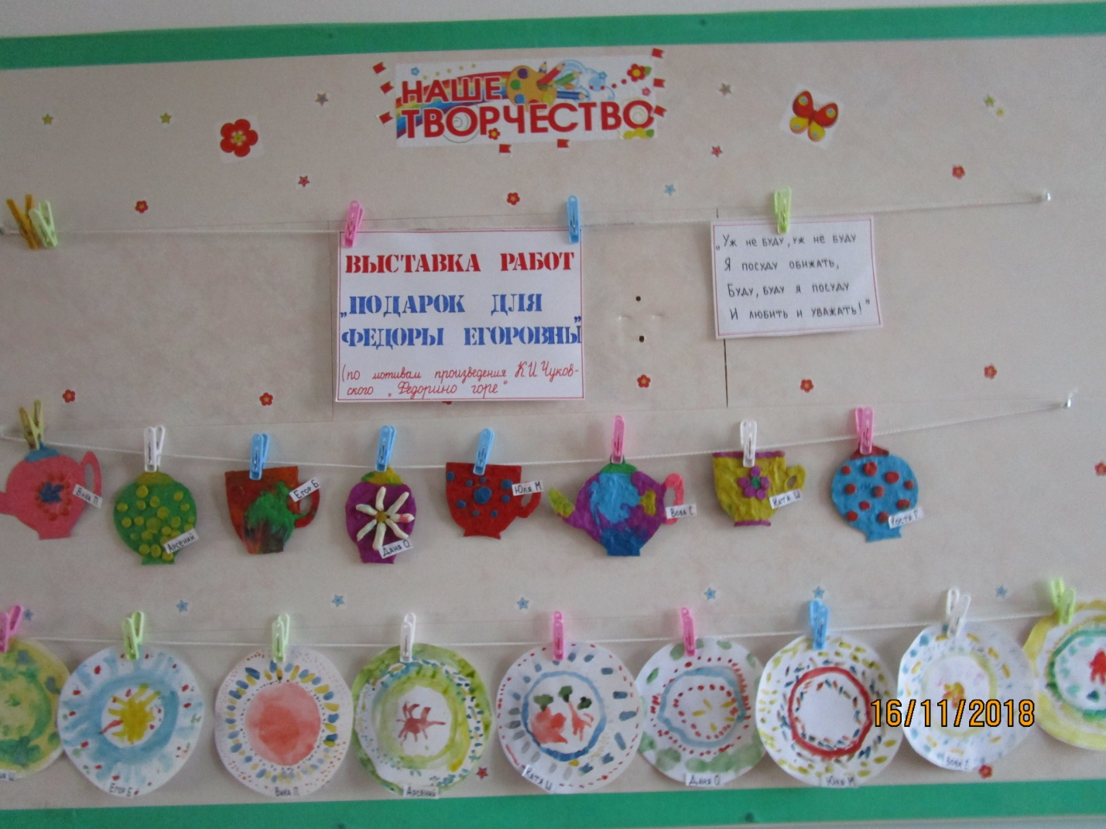Выставка детского творчества ,,Подарок для Федоры Егоровны,, и ,,Украсим тарелочку,,
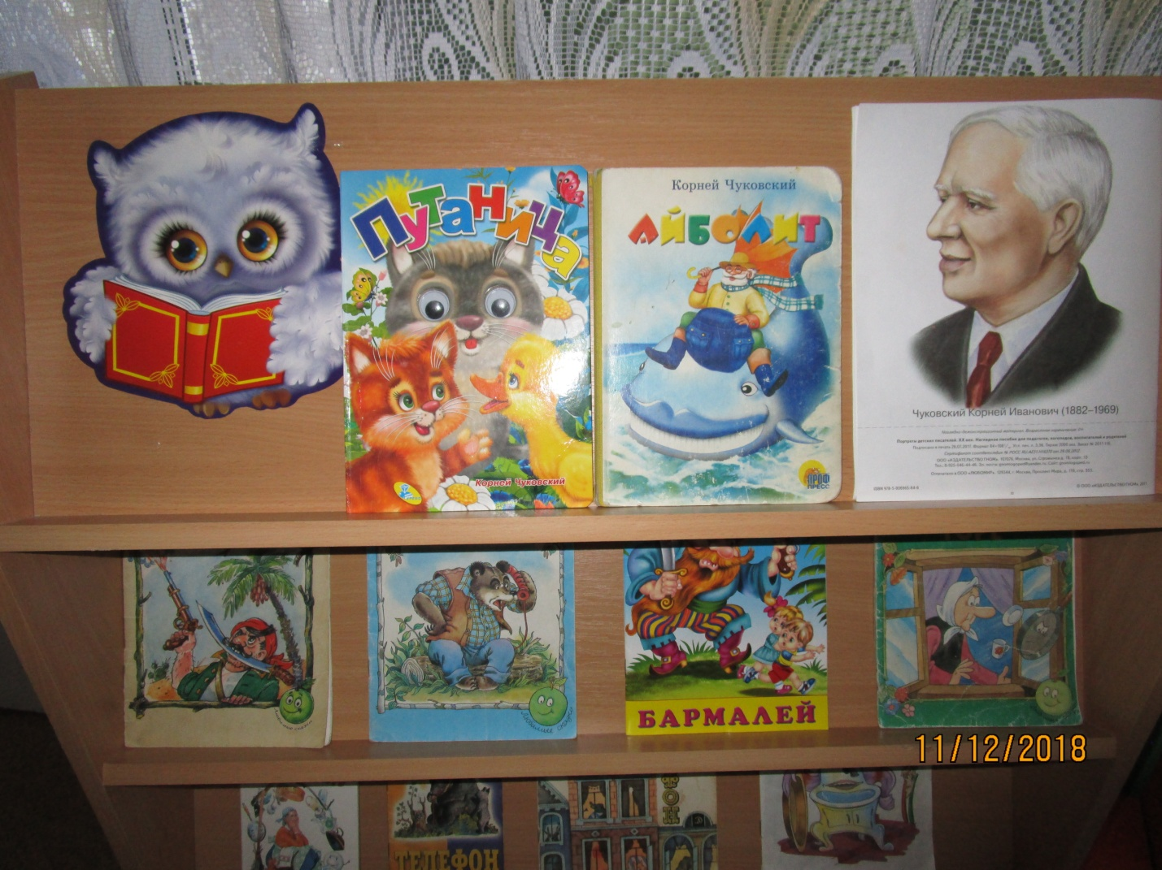Выставка книг, посвящённая сказкам к.И.Чуковского
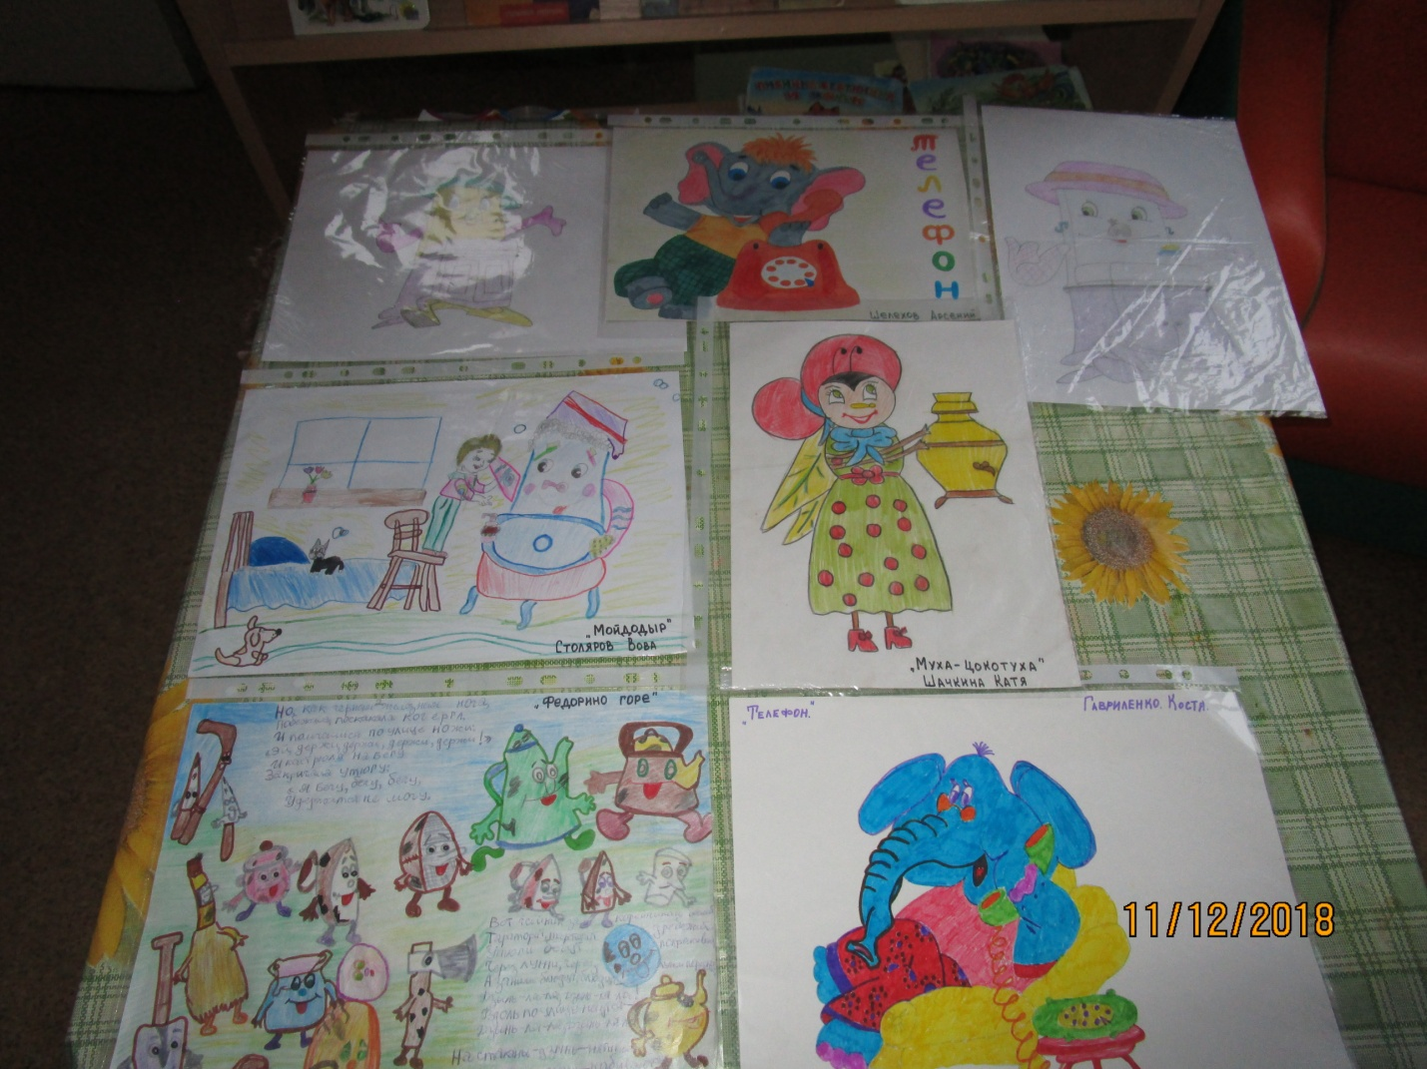Альбом ,,Путешествие по сказкам К.И Чуковского,,
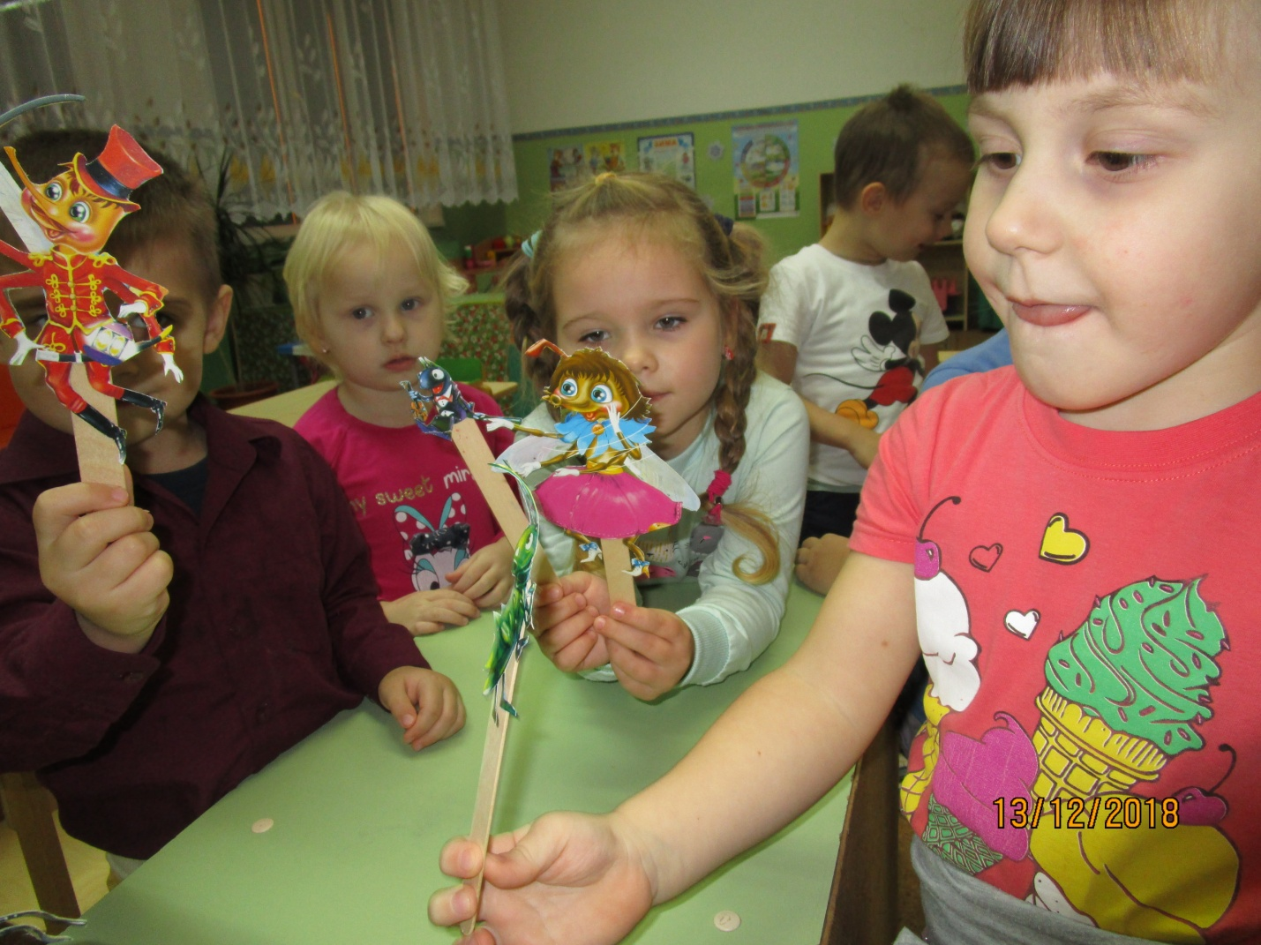Инсценировка,драматизация сказки ,,Муха-Цокотуха,,
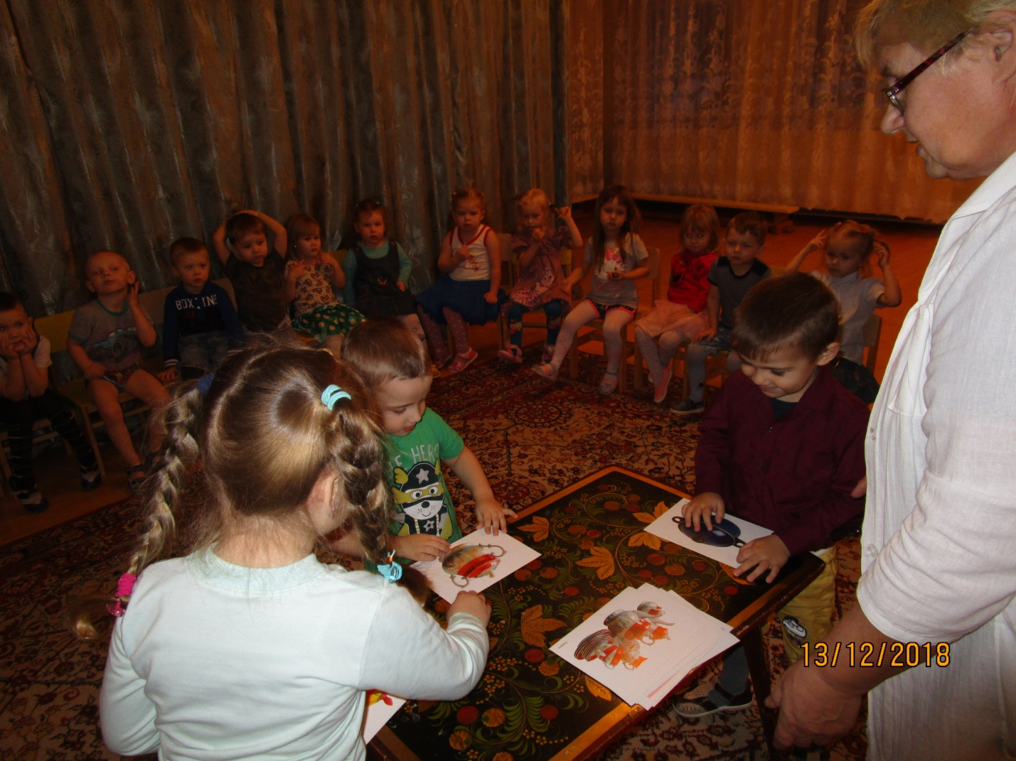Итоговое занятии ,,Сказки дедушки Корнея,,
